Công thức làm mắm tép chưng thịt ngon tuyệt đỉnh
Cách làm mắm tép chưng thịt rất đơn giản, nếu bạn tự làm mắm tép chưng thịt sẽ đảm bảo chất lượng mà lại thơm ngon hơn mua ngoài hàng bán sẵn. Nếu bạn chưa biết cách làm mắm tép chưng thịt thì hãy vào bếp và cùng trổ tài với chúng tôi nhé!
Mắm tép chưng thịt được người dân miền Bắc sử dụng như món ăn chính trong bữa ăn. Mùa hè, chỉ cần bát canh chua và đĩa mắm tép chưng thịt cũng đủ làm cho bữa cơm ngon miệng rồi.
Cách làm mắm tép chưng thịt khá phong phú, mỗi địa phương lại có những công thức khác nhau sao cho phù hợp với khẩu vị vùng miền. Tuy nhiên, cách chế biến mà chúng tôi giới thiệu dưới đây phù hợp với nhiều người hơn cả.
Mắm tép chưng thịt là món ăn được yêu thích của nhiều người dân miền Bắc.
Nguyên liệu làm mắm tép chưng thịt
Cùng chuẩn bị nguyên liệu để vào bếp để học cách làm mắm tép chưng thịt cực đơn giản nhé:
- 300 g thịt nạc vai xay
- 2 củ sả
- 4 tép tỏi
- 1 quả ớt hiểm
- 2-3 thìa phở mắm tép
- 2 củ hành khô
- Một ít đường (nếu thích ăn ngọt)
- Dầu ăn.
Hướng dẫn làm mắm tép chưng thịt
Bước 1
Đầu tiên, bạn mang sả đi rửa sạch thái khúc, ớt bỏ hạt, hành tỏi bóc vỏ. Rồi cho tất cả các nguyên liệu đó vào máy xay nhỏ.
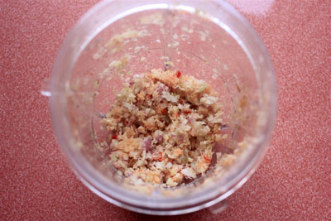
Bước 2
Bây giờ, bạn bật bếp, cho chảo chống dính lên đun nóng (không cần cho dầu ăn đâu nhé). Sau đó, bạn cho thịt xay vào đảo đều cho thịt tơi ra.
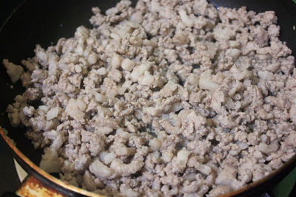
Bạn đun bếp ở lửa vừa cho đến khi thịt ra nước rồi đun đến khi nào nước thịt cạn.
Bước 3
Khi nước thịt trong chảo đã cạn thì bạn cho 3 thìa dầu ăn vào cùng các loại gia vị vừa xay ở trên vào đảo đều. Đun ở lửa vừa cho đến khi thịt xém vàng.
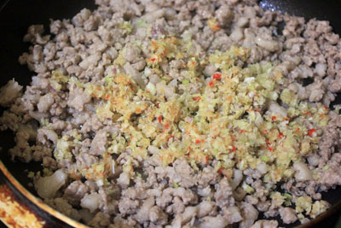
Bước 4
Giờ thì bạn cho 2 - 3 thìa mắm tép vào thịt.
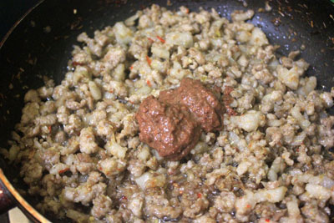
Bước 5
Bạn tiếp tục để lửa nhỏ. Đảo đều cho thịt ngấm mắm tép trong khoảng 3 - 5 phút là được rồi.
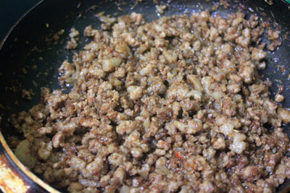
Mắm tép chưng thịt bảo quản trong lọ thủy tinh và để trong tủ lạnh, bạn có thể dùng trong 1 tuần - 10 ngày đấy. Đây không chỉ là món ăn đưa cơm, ăn được quanh năm mà còn rất dễ làm nữa. Ăn với cơm nóng thì rất tuyệt đấy.
Mắm tép chưng thịt cho bạn món ăn có vị mặn ngọt đậm đà của thịt, kết hợp với mùi thơm đặc trưng của mắm tép cùng các loại gia vị khác vô cùng hấp dẫn. Mùa hè chỉ cần đĩa mắm tép với bát canh chua là bạn đã có một bữa cơm thật ngon miệng rồi.

